**Школьный тур Всероссийской олимпиады школьников по технологии**

Направление техника, технологии и техническое творчество. Теоретический тур 5 – 6 кл.

**На выполнение теоретического тура даётся 45 минут. Максимальный балл за работу 20 баллов. Первые 10 вопросов по 1 баллу Творческое задание 10 баллов**

Ответы на задания 1− 6 запишите в поля ответов в тексте работы.

1. Укажите хотя бы одно различие листа бумаги и листа картона

______________________________________________________________

1. На рисунке приведено изображение одного из известных Российских промыслов.

Как называется этот промысел?

_____________________________________

Из чего сделаны эти изделия?

_____________________________________

1. Установите соответствие между готовыми изделиями оригами и схемами их сборки: к каждому готовому изделию, обозначенному буквой, подберите соответствующую схему, обозначенную цифрой.



А

В

Б



3

2

1

Запишите в таблицу выбранные цифры под соответствующими буквами.

|  |  |  |
| --- | --- | --- |
| А | Б | В |
|  |  |  |



1. Представьте, что Вам необходимо изготовить поделку из бумаги. Какие правила безопасной работы Вы будете соблюдать при работе с показанными на рисунке предметами? (Укажите не менее двух правил.)

_______________________________________________________

____________________________________________________________________________

1. Текстильные материалы используются для изготовления различной одежды. Сравните материалы, используемые для изготовления костюма пожарного и спортивного костюма. Укажите хотя бы одно различие.

________________________________________________________________

1. Внимательно рассмотрите цветные изображения моделей, выполненных из деталей конструктора ЛЕГО.

Модель 4.

Модель 3.

Модель 2.

Модель 1.

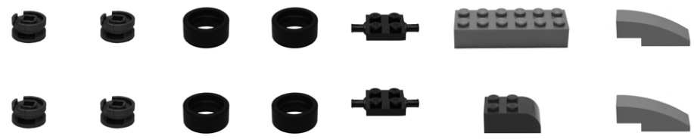

Определите, какой из моделей соответствует данный набор деталей. Укажите номер этой модели. _______________________________________________

Отметьте правильный ответ:

1. Показания электровлагомера древесины определяются:

а. длиной древесины;

б. электропроводностью древесины;

в. шириной древесины;

г. объемом древесины.

1. В предмете «Технология» изучаются:

а. технологии производства автомобилей;

б. технологии создания медицинских инструментов;

в. технологии создания самолетов;

г. технологии преобразования материалов, энергии, информации.

1. Сведения о процессе изготовления изделий приведены на:

а. чертеже изделия;

б. техническом рисунке;

в. сборочном чертеже;

г. технологической карте.

1. К технологическим машинам относятся:

а. эскалатор;

б. мотоцикл;

в. токарный станок;

г. космический корабль.

**Творческое задание (10 баллов)**

1. Сконструируйте кухонную лопатку

Выполните эскиз вашего изделия и проставьте необходимые размеры.

Выберите материал для её изготовления и обоснуйте свой выбор.

______________________________________________________________________

______________________________________________________________________

Опишите основные технологические операции для изготовления лопатки и необходимые инструменты. ________________________________________________

________________________________________________________________________

________________________________________________________________________

________________________________________________________________________

Предложите варианты декоративной отделки лопатки

________________________________________________________________________

________________________________________________________________________